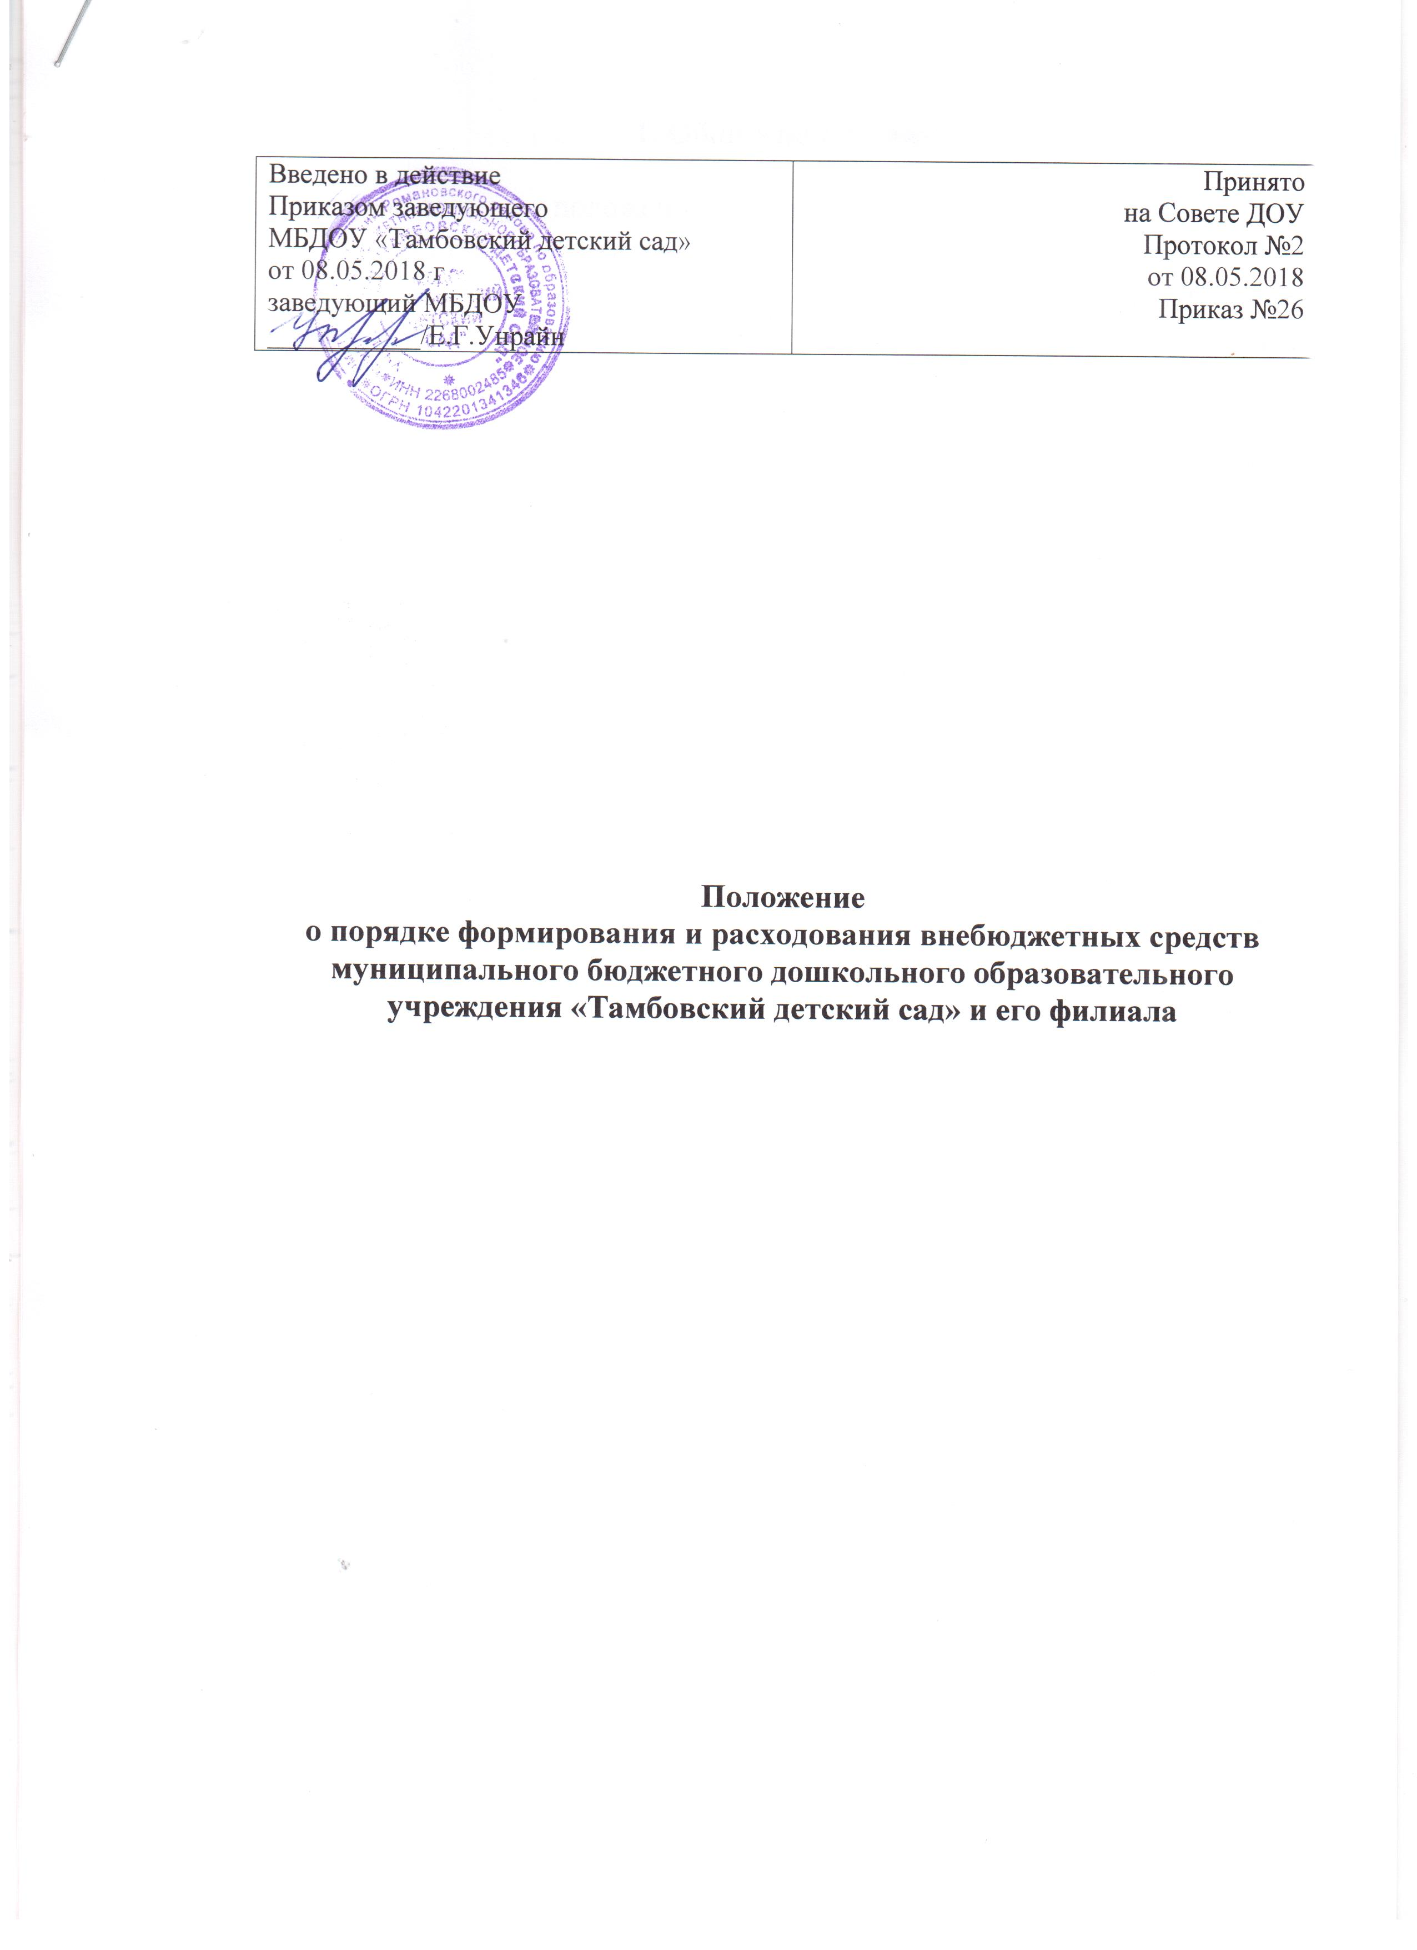

1. Общие положения

  - Настоящее положение разработано для муниципального бюджетного дошкольного образовательного учреждения «Тамбовский детский сад» в соответствии с Законом РФ «Об образовании от 29.12.2012 №273-ФЗ (ч.2 ст.29, ст.101), Уставом ДОУ.
  - Положение создано с целью решения проблемы справедливого и гласного использования привлеченных внебюджетных источников финансирования, обновления и пополнения материальной базы, внедрение инновационных программ, социальной защиты воспитанников и работников ДОУ.
  - Внебюджетные средства находятся в распоряжении учреждения.
  - Данное положение расставляет приоритеты в расходовании денежных средств и служит основой для принятия заведующим управленческих решений.

- Формирование внебюджетных средств.

  - Внебюджетные средства учреждения формируются за счет привлечения дополнительного финансирования.
  - Источником формирования внебюджетных средств являются:
- родительские средства за присмотр и уход за ребёнком;
- добровольные пожертвования и целевые взносы физических или юридических лиц;
- материальные ценности.
  - Внесение добровольных пожертвований и целевых взносов физическими или юридическими лицами осуществляется на добровольной основе на расчетный счет учреждения.
  - Оперативный и финансовый учет средств осуществляется бухгалтерией учреждения
  - Материальные ценности ставятся на баланс учреждения согласно заявлению и акту приема – передачи.
  - Неиспользованные в отчетном году средства не подлежат изъятию, а переходят на следующий год и расходуются на цели, предусмотренные настоящим положением.

- Порядок расходования.

  - Главным распорядителем средств является заведующий, наделенный:
- правом утверждения смет доходов и расходов по внебюджетным средствам;
- правом взимания доходов и осуществления расходов с внебюджетных счетов на мероприятия, предусмотренные сметой доходов и расходов.
  - Процедура составления сметы:
    - Смета доходов и расходов по внебюджетным средствам – это документ, определяющий примерные объемы поступлений внебюджетных средств с указанием источников образования и назначений использования этих средств
    - В доходную часть сметы включается суммы доходов на планируемый год, а также остатки внебюджетных средств на начало года, которые включают остатки денежных средств и непогашенную дебиторскую задолженность предыдущих лет, а также предусмотренное нормативными актами перераспределение доходов.
    - В расходную часть сметы включается сумма расходов, связанных с оказанием услуг, проведением работ или другой деятельностью на планируемый год, расходы, связанные с погашением кредиторской задолженности за предыдущие годы, а также расходы, связанные с деятельностью учреждения, не обеспеченные бюджетными ассигнованиями.
    - Расходы рассчитываются, исходя из действующих норм, применяя прогнозируемые тарифы и цены, а в их отсутствии – согласно средним расходам на базе отчетных данных.
    - Сумма расходов в смете не должна превышать суммы доходов части сметы.
    - В случае, когда доходы превышают расходы вследствие того, что эти доходы поступают в текущем бюджетном году, это превышение отражается в смете, как остаток на конец года.
  - Внебюджетные средства учреждения курируются органом самоуправления.
  - Учреждение вправе использовать дополнительные финансовые средства на:
- приобретение канцелярских принадлежностей, материалов и предметов хозяйственной деятельности;
- приобретение медикаментов и перевязочных средств;
- приобретение мягкого инвентаря;
- приобретение прочих расходных материалов и предметов снабжения;
- проведение текущего ремонта, оборудования и инвентаря;
- оплата прочих текущих расходов, в том числе охранных, Интернет;
- организация досуга и отдыха детей;
- приобретение оборудования и предметов длительного пользования.
- использование на подписные издания
  - Проект сметы доходов и расходов внебюджетных средств на предстоящий финансовый год заведующий предоставляет на рассмотрение Совета.
  - Совет учреждения рассматривает предоставленный проект сметы в следующих аспектах;
- законность образования внебюджетных средств;
- полнота и правильность расчетов доходов и расходов по видам внебюджетных средств;
- обоснованность расходов.
  - Исполнение смет:
    - Внебюджетные средства перечисляются физическими и юридическими лицами, в том числе родителями (законными представителями), на расчетный счет учреждения.
    - Остатки неиспользованных средств на 31 декабря на счетах являются переходящими, с правом использования в следующем году.
    - Доходы, поступающие в течение года дополнительно к суммам, предусмотренным в смете, могут быть использованы лишь после осуществления в установленном порядке соответствующих изменений в смете.
  - Изменение смет внебюджетных средств:
3.9.1.Распорядитель внебюджетных средств – заведующий ДОУ – имеет право вносить изменения в утвержденные в соответствии с настоящим положением сметы в зависимости от уровня поступления доходов, текущих потребностей в случае возникновения аварийных ситуаций.

- Заключительные положения.

  - Наличие в учреждении внебюджетных средств для выполнения своих функций не влечет за собой снижения нормативов или абсолютных размеров его финансирования за счет средств Учредителя.
  - В настоящее положение по мере необходимости, выхода указаний, рекомендаций вышестоящих органов могут вносить изменения и дополнения, которые утверждаются заведующим учреждения.

